BREVET DE TECHNICIEN SUPÉRIEUR ÉLECTROTECHNIQUE
SESSION 2021

ÉPREUVE E.4.1

Étude d’un système technique industriel Pré-étude et modélisation

Durée : 4 heures – Coefficient : 3

Matériel autorisé :

L'usage de calculatrice avec mode examen actif est autorisé.

L’usage de calculatrice sans mémoire « type collège » est autorisé.

Le sujet comporte 16 pages numérotées de 1/16 à 16/16.

Les documents réponses sont à remettre avec la copie.

--------------------

Il sera tenu compte de la qualité de la rédaction, en particulier pour les réponses aux questions ne nécessitant pas de calcul.

Les notations du texte seront scrupuleusement respectées.

Présentation générale
Pour réduire la pollution de la Seine par le rejet direct des eaux pluviales polluées lors de fortes pluies, des bassins de rétention de haute technologie sont régulièrement construits. Ils permettent de stocker ces eaux durant les épisodes orageux avant de les traiter dans une station d’épuration.
Le bassin étudié en est l’illustration. Il permet de répondre à la problématique de la gestion des volumes d’eau et de la pollution engendrés par les réseaux de collecte et provenant d’événements pluvieux urbains car avant la construction du bassin, en cas de fortes pluies, les eaux polluées étaient directement rejetées dans la Seine.
Les eaux de pluie ruisselant sur les voiries (appelées effluents) peuvent être stockées temporairement dans un bassin de stockage d’une capacité d’environ 10 000 m3, avant d’être renvoyées vers le poste de refoulement (PR) pour y être traitées. En fonction de la capacité de traitement du poste de refoulement, une vanne va aiguiller les effluents directement vers le poste de refoulement ou vers le bassin de stockage.
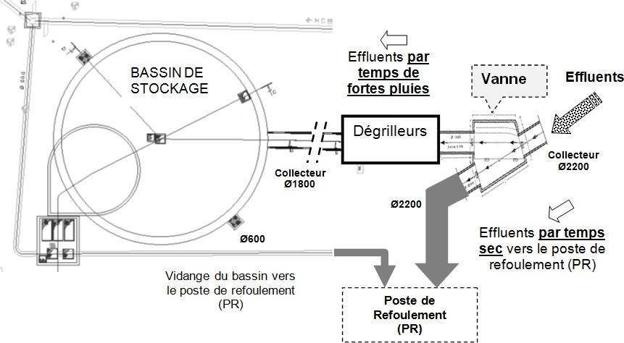
Figure 1 : Synoptique de gestion des effluents

Par temps sec, les effluents sont intégralement acheminés vers le poste de refoulement (PR) sans passer par le bassin. Par contre, en cas de dysfonctionnement du PR, les effluents seront déversés dans le bassin de stockage jusqu’à sa capacité de stockage maximale.
Par fortes pluies, les effluents arrivent par un collecteur de diamètre Ø2200 mm et se dirigent vers les deux dégrilleurs situés dans l’ouvrage amont du bassin. Après le passage des dégrilleurs, le bassin se rempli par le nouveau collecteur de diamètre Ø1800 mm.
Les dégrilleurs sont destinés à piéger les déchets plus ou moins volumineux contenus dans le chenal d’admission du bassin de stockage et ainsi permettre leur extraction puis une évacuation vers une voie de traitement.

Principe de la vidange du bassin de stockage
Colonne de
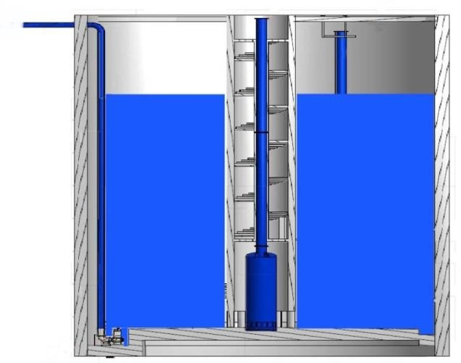
rinçage

Refoulement vers le poste de refoulement (PR)

Tuyau de refoulement DN400

Deux pompes

Figure n°2 : Coupe schématique du bassin de stockage

La vidange du bassin est effectuée par deux pompes identiques qui refoulent l’eau vers le poste de refoulement (PR). Un cycle de rinçage peut éventuellement se déclencher en fonction du niveau atteint dans le bassin avant le début de la vidange.
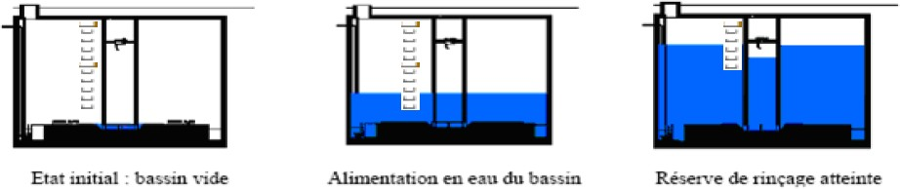
S3
NTB
S1
Etat initial bassin vide
Alimentation en eau du bassin vide
Réserve de rinçage atteinte
Figure 3 : Comportement du bassin

Niveau de remplissage du bassin inférieur au seuil S1 :
Le niveau d’eau dans le bassin est insuffisant pour remplir la colonne de rinçage. La vidange du bassin par pompage s’effectue sans rinçage.

Niveau de remplissage du bassin compris entre les seuils S1 et S3 :
La colonne de rinçage est remplie (par électrovanne et pompe à vide) jusqu’au seuil S3. Le niveau d’eau est maintenu dans la colonne pendant la vidange du bassin. À la fin du cycle de vidange, la phase de rinçage est déclenchée par le détecteur de niveau très bas (NTB). L’eau stockée dans la colonne de rinçage est libérée pour rincer le bassin puis évacuées par les pompes de vidange.

Brassage
Afin d’assurer le brassage des eaux présentes dans le bassin, trois agitateurs sont fixés sur la paroi au fond du bassin. Ils sont mis en service et arrêtés selon le cycle de fonctionnement du bassin.

Enjeux - Objectifs
Lors de la mise en œuvre du bassin, sa profondeur initiale a été augmentée de 6,5 m pour des raisons techniques liées au site d’installation. Cette modification a occasionné un remplacement des équipements de pompage initialement prévus.
De plus, après une analyse technique, les concepteurs ont choisi de remplacer et d’augmenter le nombre de dispositifs assurant le brassage des eaux stockées afin d’éviter le phénomène de stagnation des boues au fond du bassin qui peut être à l’origine de dysfonctionnements du dispositif de pompage. On est passé de 3 à 8 agitateurs.
L’ensemble de ces modifications ont donné lieu, après analyse, à une redéfinition des équipements traitant de la qualité de l’énergie électrique.
En relation avec ces enjeux, le sujet traite des solutions mises en œuvre pour satisfaire les nouvelles orientations.

E41 - Partie B
Le moteur initialement choisi permet-il d’assurer les points de fonctionnement demandés par le CCTP ?
Enjeu 2
Assurer la vidange du bassin.
E41 - Partie A
La pompe initialement prévue permet-elle d’assurer la vidange du bassin plus profond ?

E41 - Partie D
Quelle est la capacité des condensateurs permettant de compenser l'énergie réactive consommée ?

Quel est l’effet d’un filtre passif sur les harmoniques de courant ?
E41 - Partie C
Comment choisir le transformateur ?
Quelle est la chute de tension au secondaire?
Enjeu 3
Assurer l'alimentation électrique du bassin dans le respect des normes en vigueur concernant la qualité de l'énergie électrique.

PARTIE A : Valider le choix de la pompe afin d’assurer la vidange du bassin

Détermination des pertes de charge
La hauteur du bassin ayant été augmentée de 6,5 m, on souhaite vérifier que les deux pompes refoulantes initialement prévues permettent de vidanger le bassin en moins de 8 h (Cahier des Clauses Techniques Particulières). Les pompes sont associées en parallèle et leurs conduites de refoulement se rejoignent en haut du bassin pour former une conduite horizontale.
Dans le projet initial, il était prévu que les pompes de vidange du bassin se mettent en route lorsque l’effluent atteint un niveau de 22 m NGF (Nivellement Général de France : mesure des altitudes par rapport au niveau de la mer) et s’arrêtent lorsque l’effluent atteint un niveau de -2,2 m NGF. Lorsque les deux pompes fonctionnent en même temps, elles refoulent globalement un débit Q_{MAX}= 400 L∙s-1.
Les effluents sont ensuite transportés via une conduite longue de 185 m vers une chambre à sable située à 27 m NGF.
Le bassin de forme cylindrique de base circulaire (voir annexe n° 1), est caractérisé par :
- son diamètre 𝐷 = 25,4 m ;
- sa hauteur d’effluent ℎ = 25,2 m.
Q1. Calculer le volume V0 de stockage maximal du bassin.

Q2. En tenant compte de la place prise par la colonne de rinçage, le volume utile du bassin est d’environ 𝑉= 10 000 m3. Convertir le débit 𝑄_{𝑀𝐴𝑋} en m3∙s-1 puis calculer le temps de vidange 𝑡 du bassin lorsque les deux pompes sont mises en route. Conclure sur le respect du CCTP.

La conduite de refoulement horizontale a une section S = 0,28 m².

Q3. À partir du débit maximal, calculer la vitesse 𝑣_{𝐵𝑟} de l’effluent au niveau de la conduite horizontale de refoulement.

Q4. Montrer que la vitesse 𝑣_{𝐴} du fluide à la surface de l’effluent dans le bassin de diamètre 25,4 m est faible devant 𝑣_{𝐵𝑟}.

En tenant compte de toutes les parties du circuit de refoulement (conduite horizontale, conduite verticale, coudes, robinets, collecteur), les pertes de charge totales pour une pompe sont estimées à Δ𝑃_{𝑐ℎ}= 1,1∙104 Pa.
Q5. Calculer les pertes de charge équivalentes ∆ℎ_{𝑐ℎ} en mètres en utilisant la relation :
Δ𝑃_{𝑐ℎ} = ρ_{𝑒𝑓} ∙ 𝑔 ∙ Δℎ_{𝑐ℎ}
Avec :
  - ∆𝑃_{𝑐ℎ} : pertes de charge (en Pa) ;
  - ρ_{𝑒𝑓} = 1,03∙103 kg∙m-3 : masse volumique des effluents ;
  - 𝑔 = 9,81 m∙s-2 : accélération de la pesanteur ;
  - ∆ℎ_{𝑐ℎ} : pertes de charge (en m).

Validation du choix des pompes
La hauteur du bassin ayant été finalement augmentée, on souhaite vérifier que les deux pompes initialement choisies permettent d’assurer la vidange du bassin avec le même débit de 400 L∙s-1.
La hauteur de l’effluent peut désormais varier entre z_{mini𝑖} = - 2,2 m et z_{maxi} = 23 m dans le bassin (voir annexe n°1).
Pour le dimensionnement des pompes, on s’intéresse au cas le plus défavorable, c’est-à- dire quand le niveau est au minimum.

Entre les points A (surface de l’effluent dans le bassin, 𝑧_{𝐴} = - 2,2 m) et B (sortie de l’effluent vers la chambre à sable, 𝑧_{𝐵} = 27 m), le théorème de Bernoulli pour une pompe peut s’écrire sous la forme :

𝑣𝐵2 − 𝑣𝐴2
𝑝_{𝐵} _ 𝑝_{𝐴}

2 ∙ 𝑔 + (𝑧_{𝐵} − 𝑧_{𝐴}) +
ρ𝑒𝑓
∙ 𝑔 = 𝐻𝑝𝑜𝑚𝑝𝑒 − Δℎ𝑐ℎ

où 𝐻_{𝑝𝑜𝑚𝑝𝑒} est la hauteur manométrique de la pompe.

Une prise d'air en haut du bassin permet de maintenir la pression de la surface de l'effluent à la pression atmosphérique 𝑝₀. Côté refoulement dans la chambre à sable, l'effluent débouche également à la pression atmosphérique : 𝑝_{𝐴} = 𝑝_{𝐵} = 𝑝₀.
On rappelle que la vitesse 𝑣_{𝐴} au point A est négligeable et on prendra :
- 𝑣_{𝐵}= 1,6 m∙s-1 ;
- ∆ℎ_{𝑐ℎ}= 1,1 m.
Q6. Montrer que la hauteur manométrique de la pompe 𝐻_{𝑝𝑜𝑚𝑝𝑒} vaut environ 30 m.
Q7. On donne sur le document réponse n°1 à rendre avec la copie les caractéristiques d’une des pompes initialement choisies. Placer sur ce document le point de fonctionnement correspondant à la hauteur manométrique 𝐻_{𝑝𝑜𝑚𝑝𝑒} trouvée précédemment pour un débit de 200 L∙s-1 (pour une seule pompe).

Q8. La conduite verticale de refoulement d’une seule pompe a un diamètre de 400 mm (DN400). Dire si elle est compatible avec le choix de pompe qui a été fait.

PARTIE B : Valider le choix du moteur en respectant le CCTP

Détermination du rendement
La plaque signalétique du moteur asynchrone triphasé indique :

Puissance utile nominale 𝑃_{𝑢𝑛} | 132 kW
Fréquence d’utilisation 𝑓 | 50 Hz
Fréquence de rotation nominale 𝑛 | 975 tr∙min-1
Tensions réseau admissibles | 230 V / 400 V
Intensités en ligne | 468 A / 270 A
cosφ en fonctionnement nominal | 0,8

Q9. Le moteur est alimenté par un réseau triphasé 230 V / 400 V – 50 Hz. Déterminer le couplage à effectuer sur les enroulements du stator ainsi que l’intensité efficace en ligne 𝐼_{𝑛} en régime nominal.
Q10. Déterminer la fréquence de synchronisme 𝑛_{𝑠} du moteur en tr∙min-1 ainsi que son nombre de paires de pôles 𝑝.

Q11. Calculer la puissance absorbée 𝑃_{𝑎𝑛} par le moteur en fonctionnement nominal.
En déduire son rendement η_{𝑛} en fonctionnement nominal.
Q12. Lors du pompage, la puissance utile du moteur nécessaire est 𝑃′ = 92 kW. À l’aide de l’annexe n°2, déterminer le rendement η′ du moteur pour ce fonctionnement.
𝑢

Détermination du point de fonctionnement

Q13. Pour le fonctionnement nominal, calculer le moment du couple utile 𝑇_{𝑢𝑛}.
La partie utile de la courbe du moment du couple utile 𝑇_{𝑢} en fonction de la vitesse de rotation
n est assimilée à une droite passant par le point de synchronisme.

Q14. Tracer cette caractéristique mécanique (𝑛) sur le document réponse n°2 à rendre avec la copie.

La caractéristique de la pompe en charge (𝑛) est donnée sur le document réponse n°2.
Q15. Placer sur ce document réponse n°2 le point de fonctionnement 𝐹₅₀ du moteur associé à la pompe.

Q16. Calculer la puissance 𝑃_{𝑢50} correspondante à ce point de fonctionnement et commenter cette valeur par rapport à la puissance de pompage.

Lorsque la hauteur d’effluent diminue, il est nécessaire de diminuer le débit et donc la vitesse du moteur. Le moteur est donc piloté par un variateur de vitesse à U/f constant.

Q17. Expliquer comment se déplace la caractéristique du moteur (𝑛) quand la fréquence des tensions délivrées par le variateur diminue.

Q18. Tracer sur le document réponse n°2 la caractéristique du moteur pour un point de fonctionnement correspondant à une vitesse de 495 tr∙min-1 (débit de 120 L∙s-1).
En déduire le moment du couple 𝑇_{𝑢1} correspondant et la puissance utile 𝑃_{𝑢1} du moteur.

Q19. Déterminer la vitesse de synchronisme 𝑛_{𝑠1} du moteur pour ce fonctionnement et en déduire la fréquence 𝑓₁ des tensions délivrées par le variateur.

PARTIE C : Le transformateur permet-il d’assurer l’alimentation de l’installation ?

Détermination des paramètres du transformateur
La plaque signalétique du transformateur triphasé indique :

Puissance apparente nominale | 400 kVA
Tension primaire nominale 𝑈₁ | 20 kV
Tension secondaire à vide 𝑈₂₀ | 410 V
Couplage | Dyn11

Q20. Donner la signification de Dyn11.

Q21. Calculer le rapport de transformation 𝑚 du transformateur.

Le modèle équivalent d’un enroulement du transformateur est donné ci-dessous :

𝒎 ∙ 𝒗_{𝟏} 𝒗_{𝟐}
𝑋_{𝑠}
𝑅_{𝑠}
𝒊
𝟐
𝑍_{𝑠}
𝑅_{𝑠} : résistance équivalente du transformateur ramenée au secondaire
𝑋_{𝑠}: réactance équivalente du transformateur ramenée au secondaire
𝑍_{𝑆} = √𝑅_{𝑆}² + 𝑋_{𝑆}² : impédance équivalente du transformateur ramenée au secondaire

Les données suivantes concernent un essai en court-circuit du transformateur :
𝑈_{1𝐶𝐶%}= 6,0 % 𝐼_{2𝐶𝐶}= 563 A 𝑃_{1𝐶𝐶}= 5 220 W
(𝑈_{1𝐶𝐶%} correspond au pourcentage de la tension efficace nominale primaire appliquée entre phases durant l’essai en court-circuit).

Q22. Montrer que la tension efficace simple 𝑚 ∙ 𝑉_{1𝐶𝐶} au secondaire pendant l’essai en court-circuit vaut 14 V.

Q23. Représenter le schéma équivalent d’un enroulement secondaire du transformateur lors de l’essai en court-circuit et calculer la valeur de l’impédance équivalente 𝑍_{𝑠}.

Détermination de la chute de tension au secondaire et du courant de court-circuit

L’essai en court-circuit du transformateur a permis de déterminer les valeurs suivantes :
𝑅_{𝑠}= 5 mΩ 𝑋_{𝑠} = 24 mΩ

La chute de tension au secondaire du transformateur pour une intensité 𝐼₂ débitée au secondaire se calcule avec la formule suivante :

Δ𝑈₂ = √3 ∙ (𝑅_{𝑆} ∙ 𝑐𝑜𝑠ϕ₂ + 𝑋_{𝑆} ∙ 𝑠𝑖𝑛ϕ₂) ∙ 𝐼₂
Q24. Calculer ∆𝑈₂ pour un 𝑐𝑜𝑠ϕ₂= 0,95 et une intensité débitée 𝐼₂= 452 A. En déduire la valeur efficace de la tension secondaire 𝑈₂.
Q25. Dire si cette valeur est compatible avec le CCTP imposant une tension efficace 𝑈₂ de 400 V minimum au secondaire du transformateur.
On considère que la valeur de l’impédance équivalente ramenée au secondaire est
𝑍_{𝑠}= 25 mΩ.
Q26. Calculer la valeur efficace de l’intensité de court-circuit 𝐼_{2𝐶𝐶} au secondaire lorsque le transformateur est alimenté sous sa tension primaire nominale.

Q27. Le pouvoir de coupure du disjoncteur placé au secondaire du transformateur est de 50 kA. Justifier ce choix.

PARTIE D : Quelle solution doit-on mettre en place pour améliorer la qualité de l’énergie ?

Détermination des batteries de condensateurs
Lorsque le bassin est vide et que les pompes ne fonctionnent pas, le cosφ de l’installation vaut 0,83 et elle consomme une puissance active 𝑃_{𝑇} = 68 kW. Afin de respecter le CCTP qui impose un cosφ’ de 0,955 coté BT du transformateur, la solution retenue est de placer une batterie de condensateurs en aval du transformateur pour compenser une partie de la puissance réactive.
On suppose dans cette partie que les tensions et les courants sont purement sinusoïdaux.

Q28. Calculer les puissances réactives 𝑄_{𝑇} que consomme l’installation avant compensation et 𝑄′ qu’elle consomme une fois compensée.
𝑇
La puissance réactive totale fournie par une batterie de condensateurs à une installation triphasée (𝑈 = 400 V, 𝑓 = 50 Hz) est :
𝑄_{𝐶} = 3 ∙ 𝑈² ∙ 𝐶 ∙ ω avec ω =2∙π∙𝑓
Q29. Calculer la puissance réactive 𝑄_{𝐶} à fournir par les condensateurs et en déduire la valeur de la capacité 𝐶.

Détermination du facteur de puissance de l’installation avec les pompes
Un bilan de puissance des différents systèmes constituant l’installation a été fait suite à l’augmentation de la hauteur du bassin et le remplacement des agitateurs. Ce bilan est donné sur le document réponse n° 3.
Il est rappelé que la puissance apparente S est déterminée à partir de la puissante active P, réactive Q et déformante D par la relation :

𝑆 = √𝑃² + 𝑄² + 𝐷²

Q30. Compléter le document réponse n°3 à rendre avec la copie avec les valeurs manquantes de 𝑃, 𝑄 ou 𝑆.
Q31. Calculer pour l’installation les puissantes totales active 𝑃_{𝑇} et réactive 𝑄_{𝑇}.
En déduire la puissante apparente totale 𝑆_{𝑇}. Compléter le document réponse n°3 avec ces valeurs.

Q32. Calculer le facteur de puissance 𝐹_{𝑝} et le facteur de déplacement 𝑐𝑜𝑠ϕ global de l’installation. Commenter ces deux valeurs.

Analyse du courant en entrée de variateur
Lorsque les pompes fonctionnent, elles sont alimentées par des variateurs. Ce dispositif génère de la pollution harmonique sur les courants absorbés. Par contre, on suppose que les tensions restent sinusoïdales. On donne ci-dessous les mesures effectuées en entrée du variateur.

Le Taux de Distorsion Harmonique (𝑇𝐻𝐷) peut se calculer de deux manières :
𝑇𝐻𝐷𝑖 =
√𝐼² − 𝐼₁²
𝐼₁
=
√ ∑∞ 2 𝐼 2
𝑛=
𝐼₁
𝑛
Où :
𝐼 est la valeur efficace du courant 𝑖 dans un fil de ligne ;
𝐼𝑛 est la valeur efficace de l’harmonique de rang 𝑛 de 𝑖.
𝐼𝑅𝑀𝑆 (A) | 172,1
𝐼₁ (A) | 155,2
𝑇𝐻𝐷𝑖 (%) | 47,8
𝑈𝑅𝑀𝑆 (V) | 399,6
𝑇𝐻𝐷𝑣 (%) | 1,47
P (kW) | 105,3
S (kVA) | 119,1
cosφ | 0,98

Q33. À partir des mesures des valeurs efficaces des courants, retrouver par le calcul la valeur du 𝑇𝐻𝐷𝑖 indiqué dans le tableau.
Q34. À partir des mesures, retrouver par le calcul les valeurs des puissances active 𝑃 et apparente 𝑆 indiquées.

La forme d’onde et le spectre du courant absorbé par une phase du variateur sont donnés en annexe n°3.

Q35. Donner les valeurs efficaces (en A) et les fréquences (en Hz) des deux harmoniques les plus importants.

Afin de corriger le problème lié à la présence d’harmonique, le CCTP impose l’utilisation d’un filtre. On donne en annexe n°4 la forme d’onde et le spectre du nouveau courant absorbé par une phase du variateur, obtenu avec l’installation d’un filtre passif.

Q36. Au regard des annexe n°3 et n°4, commenter les améliorations apportées par le filtre. En particulier, préciser si le filtre agit sur un harmonique de rang particulier ou sur l’ensemble des harmoniques.

Le bureau d’étude propose une deuxième solution utilisant un filtre actif.

Q37. Expliquer brièvement le principe de fonctionnement d’un filtre actif et d’un filtre passif. Citer les avantages d’un filtre actif.

Annexe n°1

NGF

Refoulement DN600 vers la chambre à sable
zB = 27 m

zA : niveau de l’effluent

Refoulement DN400

Deux pompes zMINI = - 2,2 m

Annexe n°2
Rendement (%)

100
90
80
70
60
50
40
30
20
10
0
0
10
20
30
40
50
60
70
80
90
100

Coefficient de charge (%) 𝐹_{𝑐} =
𝑃′
𝑃𝑢𝑛
𝑢

Annexe n°3
Forme d’onde et spectre du courant absorbé par une phase du variateur.
Les valeurs efficaces des harmoniques sont exprimées en pourcentage du fondamental du courant (𝐼₁= 100%).

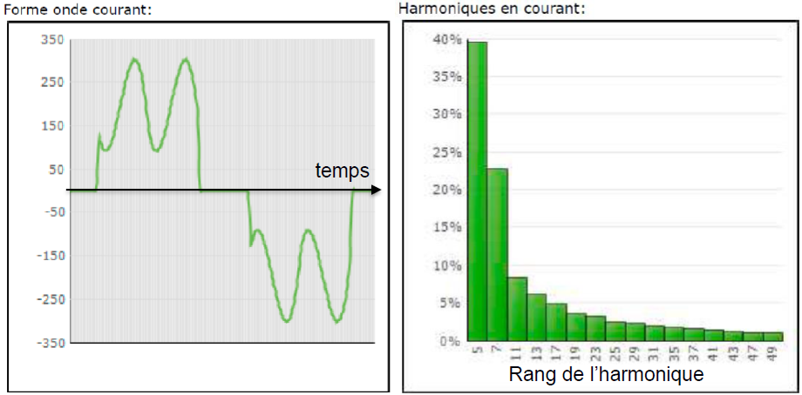

Annexe n°4
Forme d’onde et spectre du courant absorbé par une phase du variateur.
Les valeurs efficaces des harmoniques sont exprimées en pourcentage du fondamental du courant (𝐼₁= 100%).
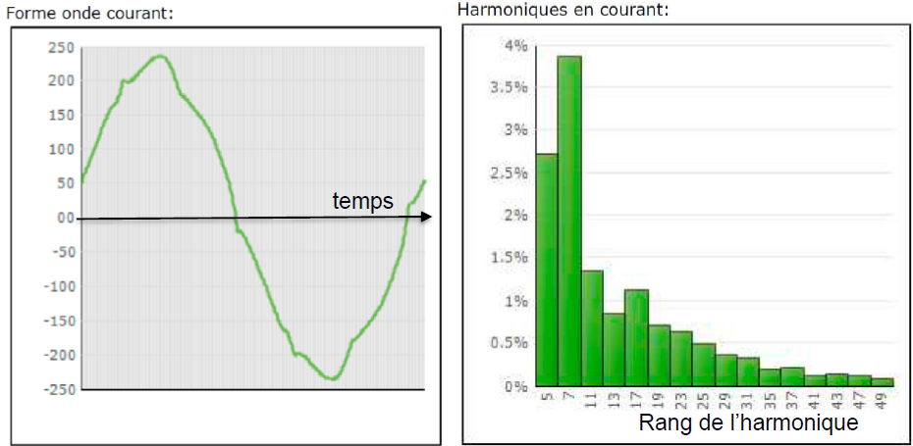

À rendre avec la copie

Document réponse n°1
Diamètre normalisé DN de la conduite de refoulement préconisé en fonction du point de fonctionnement de la pompe.
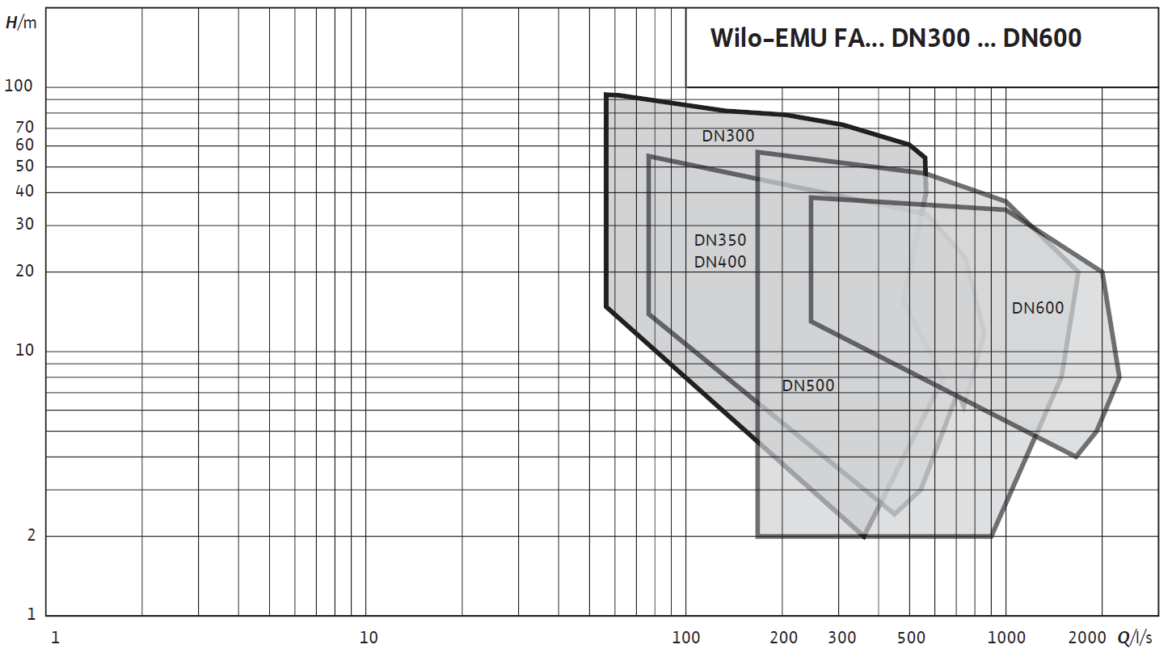
H (m)
Débit Q (L∙s-1)

Document réponse n°2

1400
Moment du couple utile 𝑇_{𝑢} (en N∙m)
TR (n)
1300
1200
1100
1000
900
800
700
600
500
400
300
200
100
0
1200
1150
1100
1050
1000
950
900
850
800
750
700
650
600
550
500
450
400
350
300
250
200
150
100
50
0

Fréquence de rotation n (en tr∙min⁻¹)

À rendre avec la copie Document réponse n°3
 | P (kW) | cos ϕ | D (kVAD) | Q (kVAR) | S (kVA) | Pu (kW) | rendement
pompe + variateur | 212 | 0,98 | 103 | 43 |  | 196 | 0,924
ventilation + variateur |  | 0,98 | 4,5 | 1,6 | 9,4 | 7,5 | 0,924
agitateur | 20 | 0,82 | 0 |  | 24 | 14 | 0,7
autres | 40 | 0,8 | 0 | 30 | 50
TOTAL |  |  | 107,5

